105年度臺南市國中小環境教育宣導活動執行成果表
辦理學校 | 台南市永康區勝利國小
聯絡資料 | 聯絡人 | 李季穎 | e-mail | giin2081@yahoo.com.tw
 | 聯絡電話 | 06-3130011*824 | 地址 | 台南市永康區勝學路111號
活動名稱 | 【資源回收宣導】
活動內容 | - 於兒童朝會宣導本學期資源回收注意事項(每週回收時間、回收前洗淨壓扁)，並再次提醒資源回收分類項目。  - 資源回收室介紹: 針對一年級新生進行資源回收室介紹，包含資源回收檢查站(分類前由衛生隊先行檢查是否有夾帶一般垃圾)、各類資源回收大桶。再說明各項資源回收種類、該如何清洗回收及每週回收時間。最後各班派3位學生進行資源回收遊戲。  - 公布欄張貼資源回收海報。  - 校網及跑馬燈宣導資源回收注意事項
活動時間 | 105.09
活動對象 | 全校親師生
活動人數 | 1000
執行成果及效益  (簡要說明) | 每週確實進行回收分類工作，也傳達回收觀念回家中。

執行成果照片
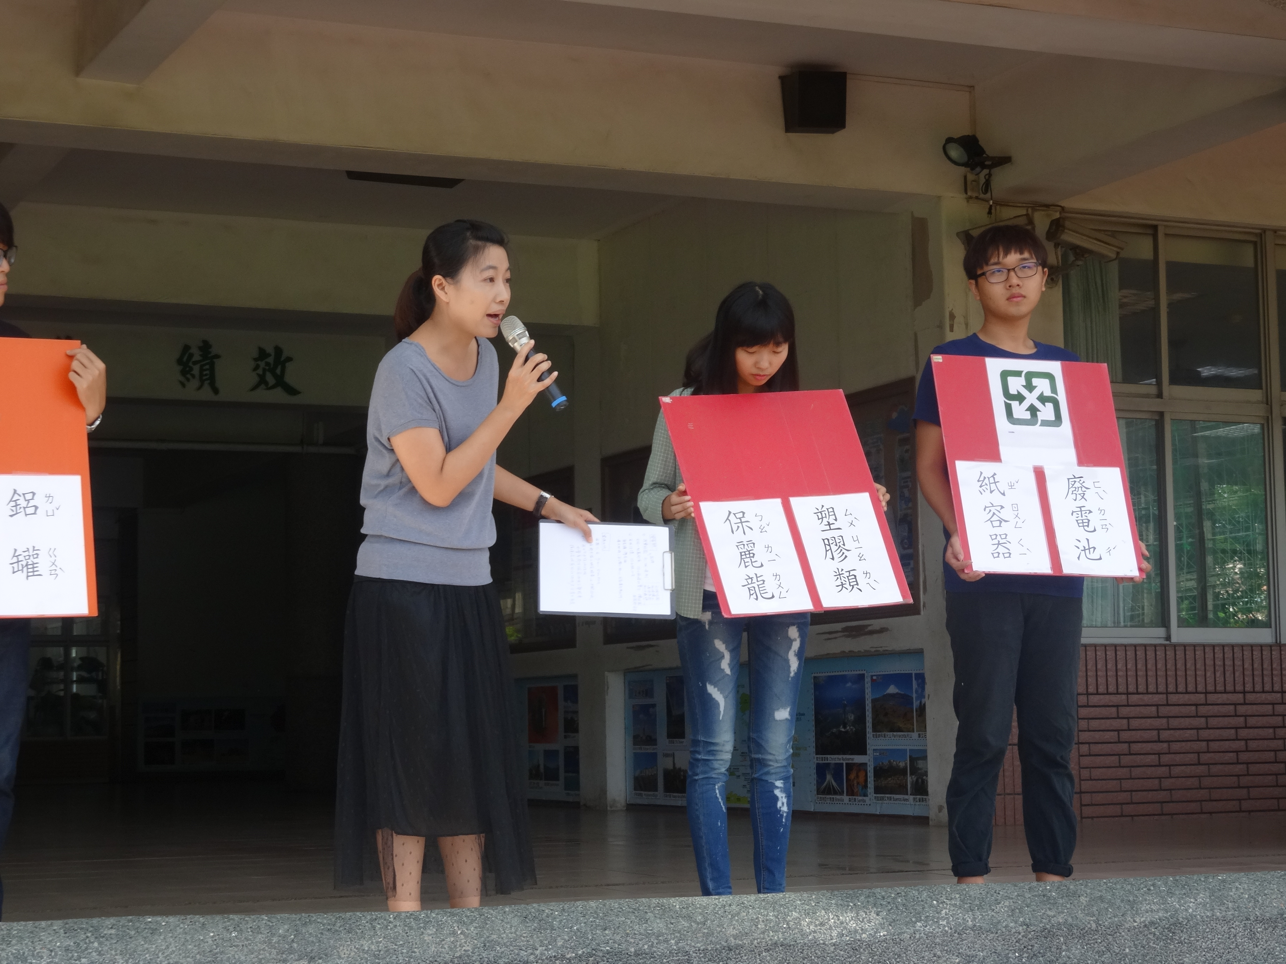 |  | 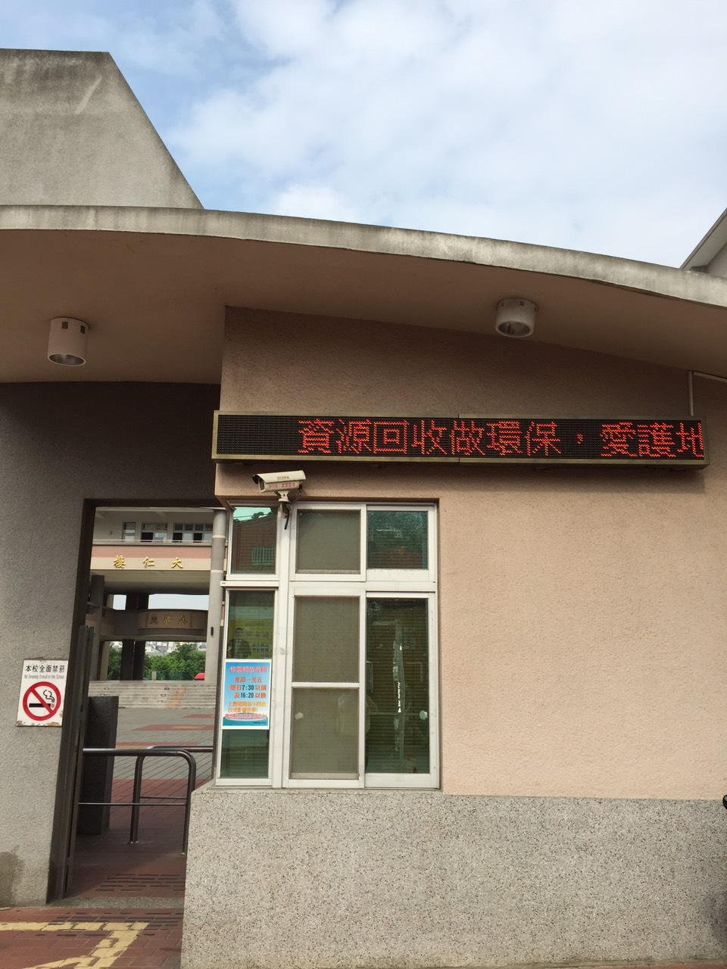
說明資源回收分類 |  | 校門口跑馬燈宣導資源回收
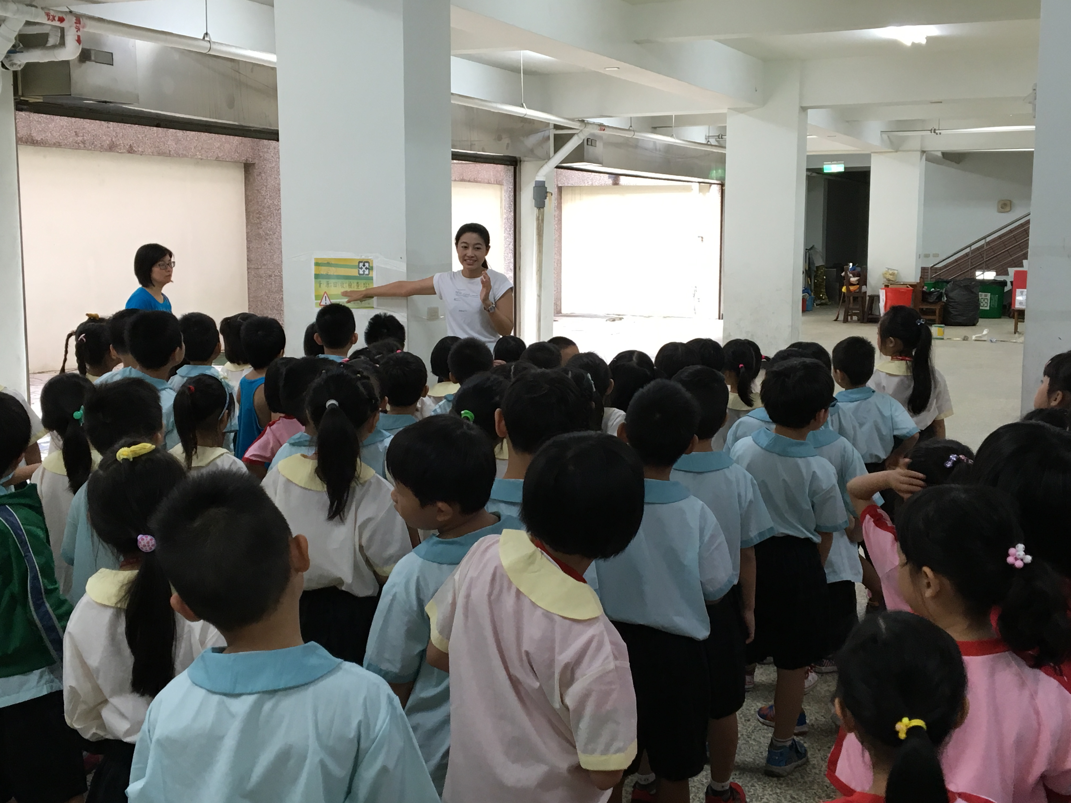 | 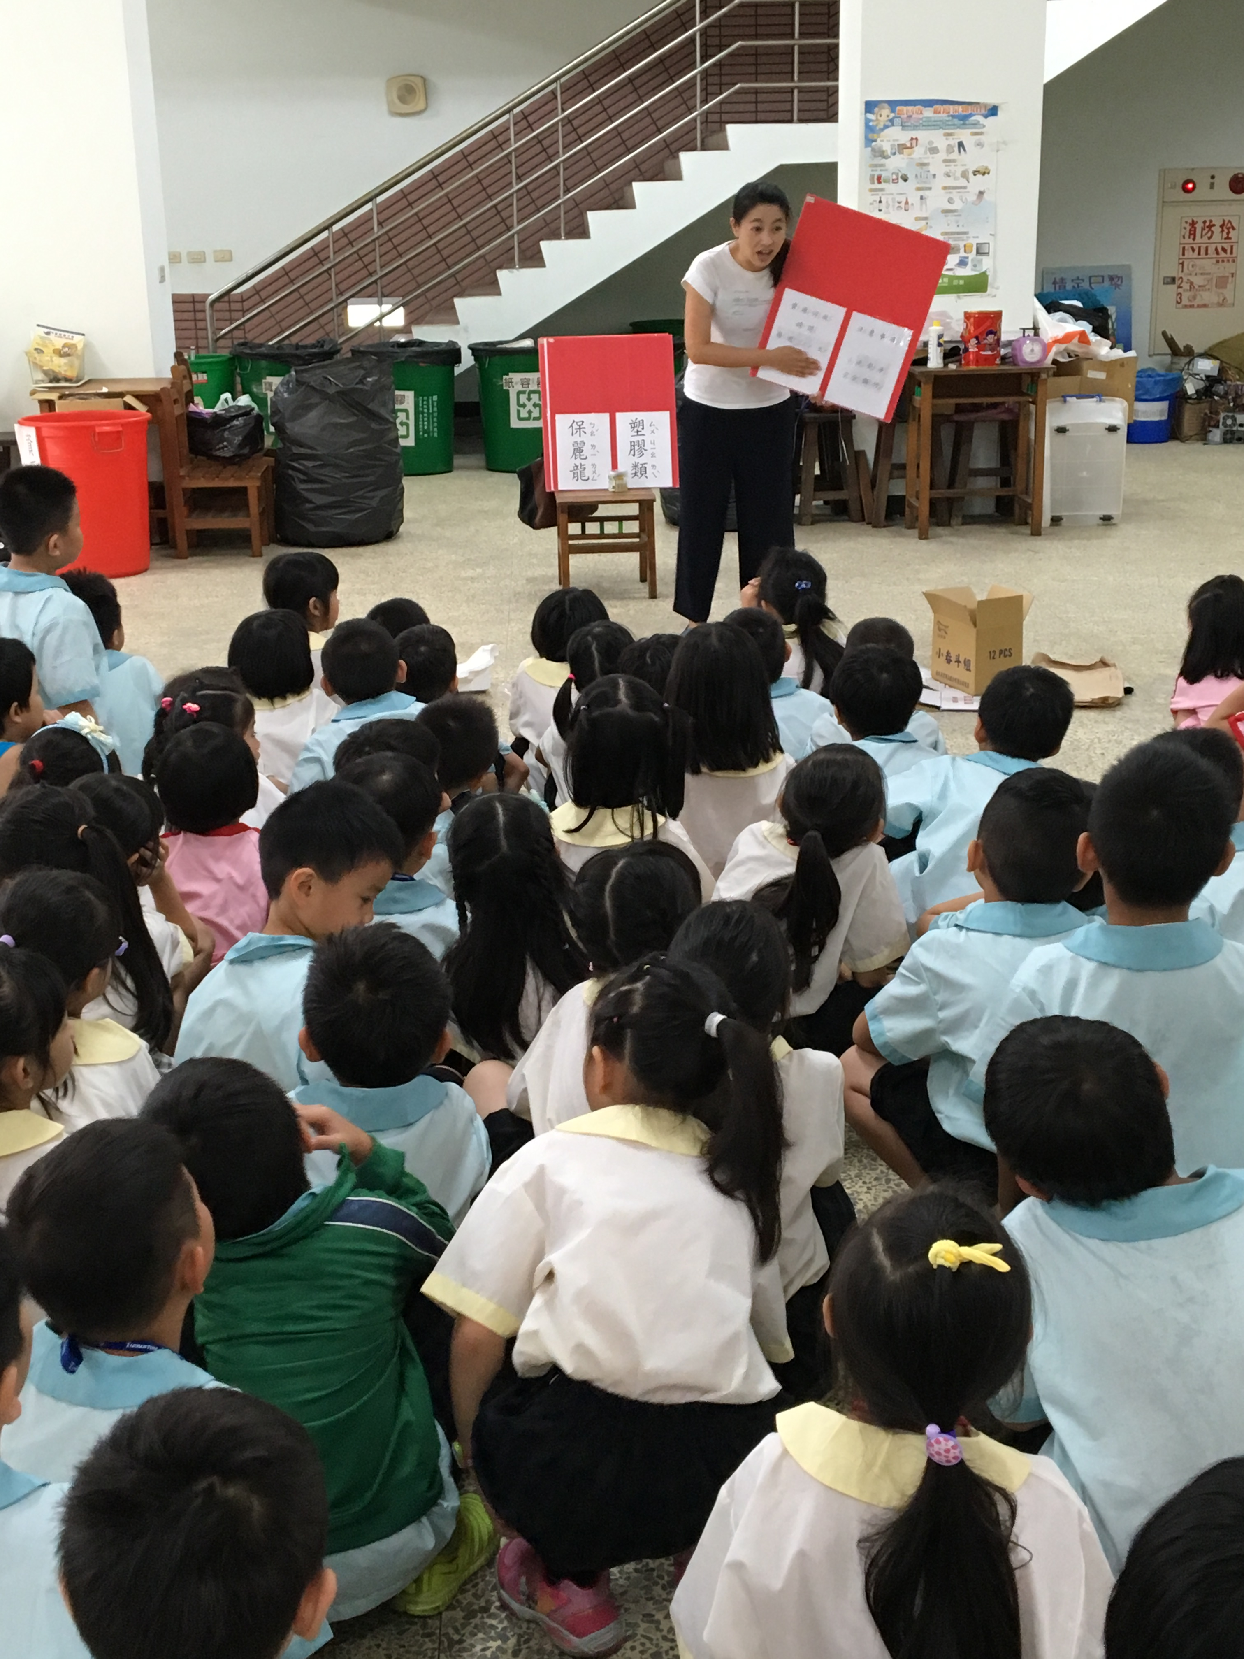
介紹資源回收檢查站:回收前先讓衛生隊檢查 | 說明每週資源回收時間及注意事項
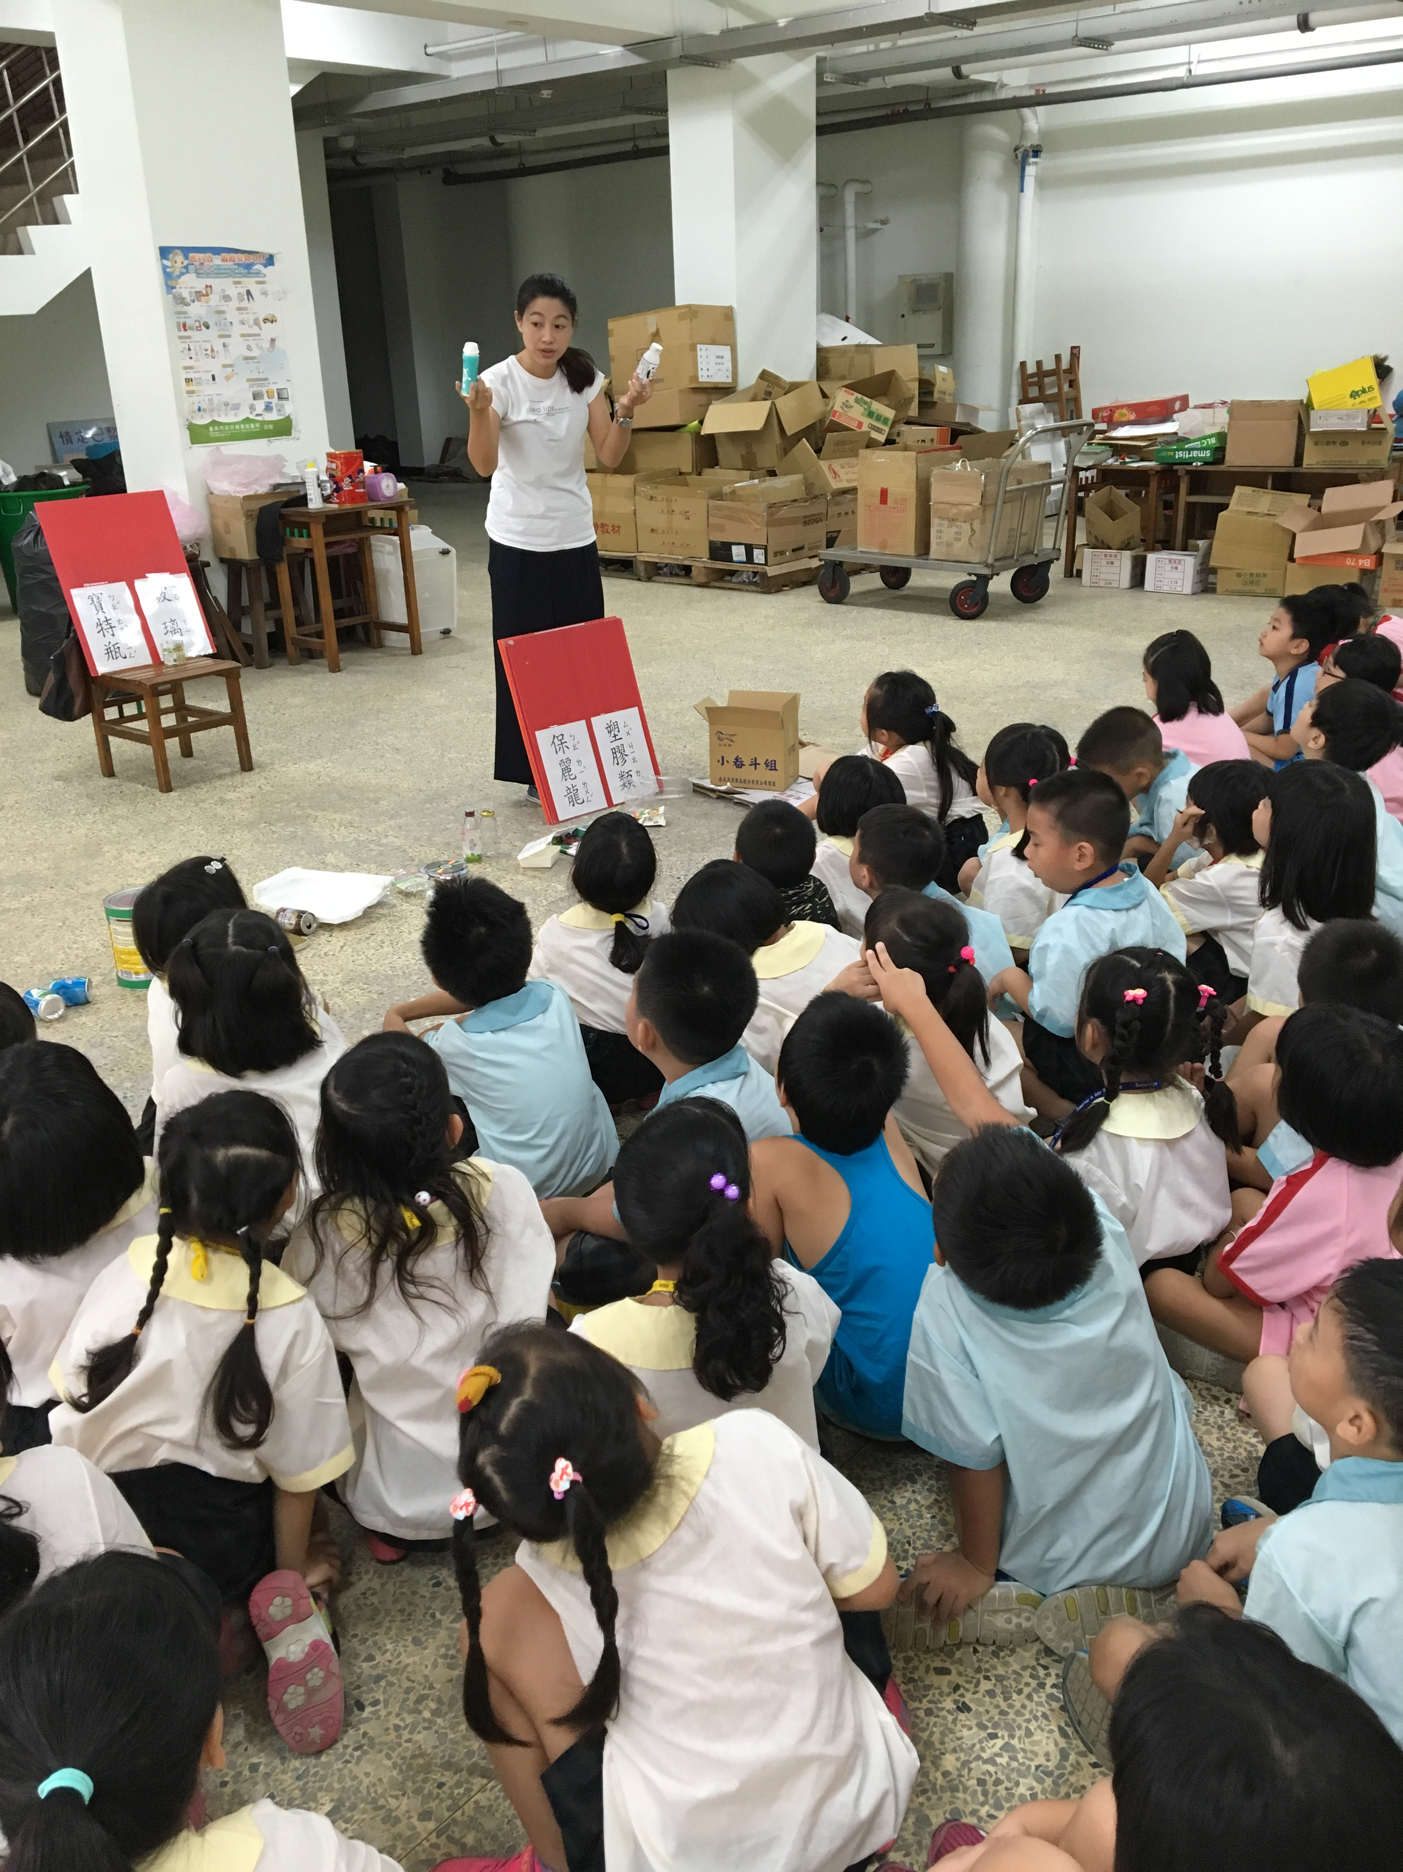 | 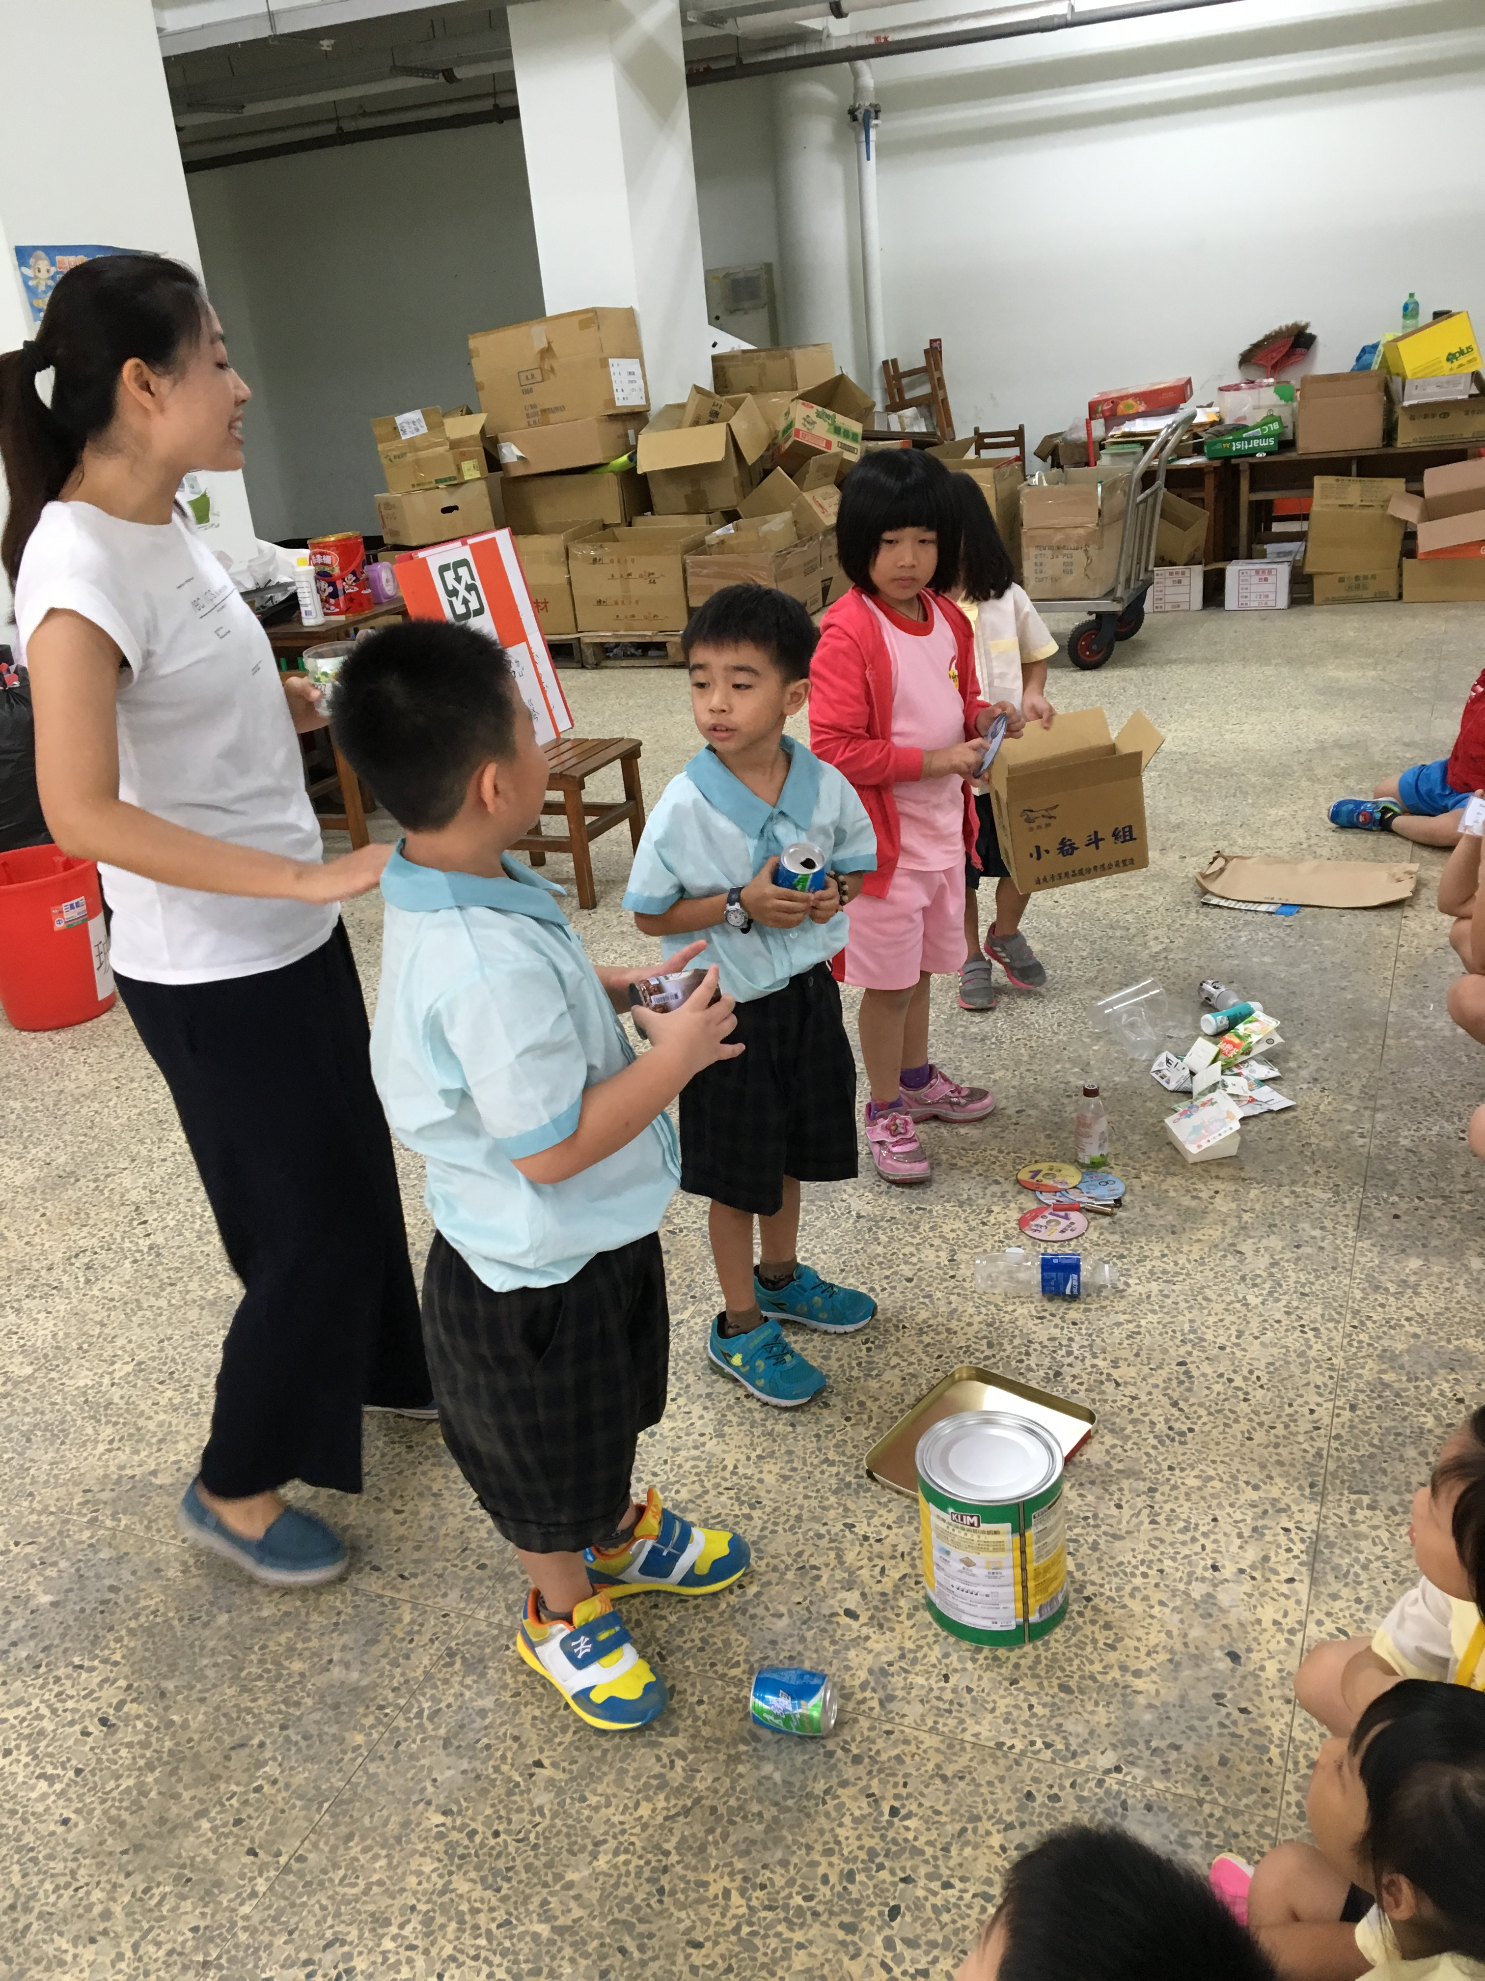
介紹各種回收種類 | 每人選擇一樣回收物並丟入正確的回收桶
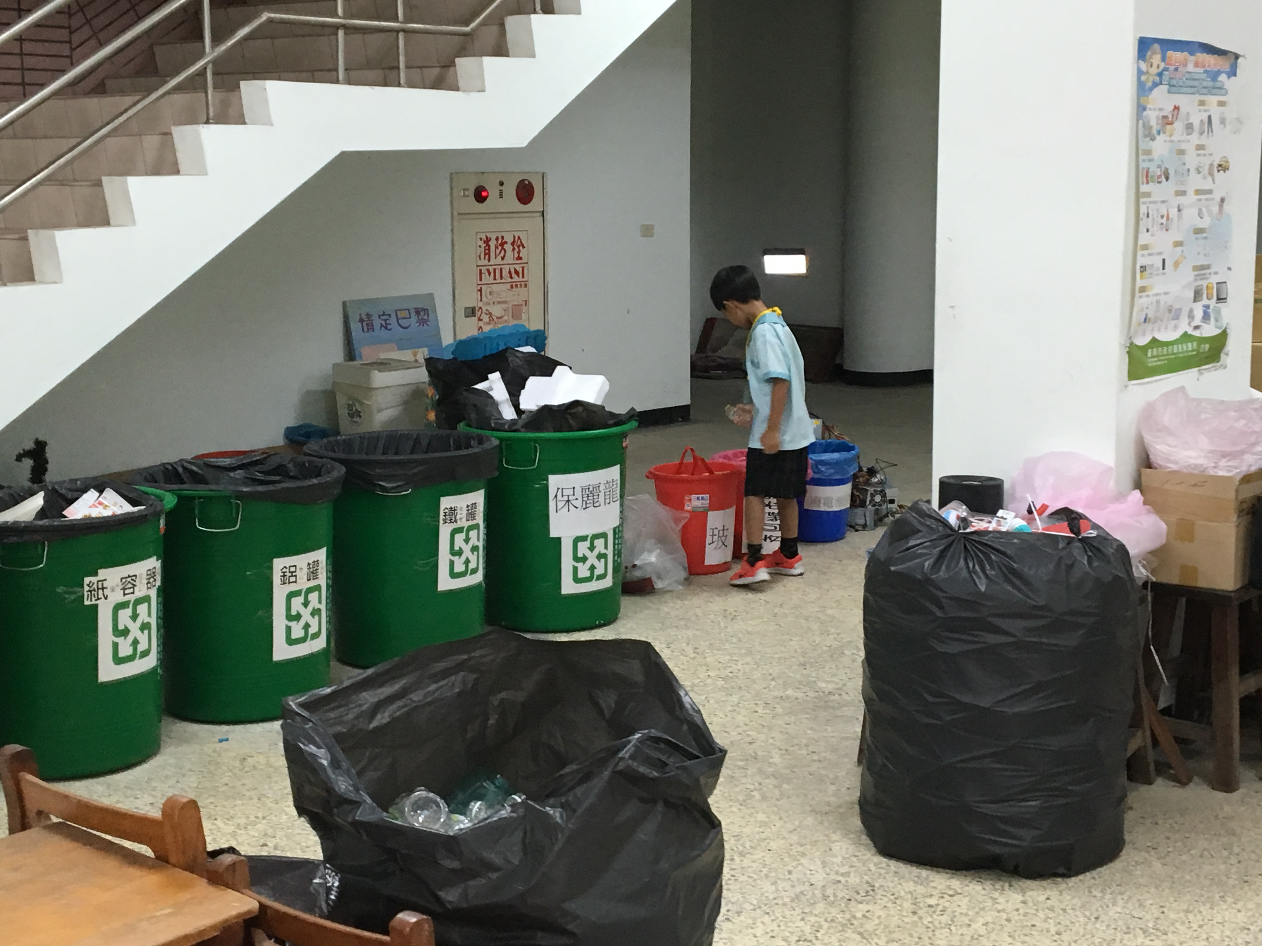 | 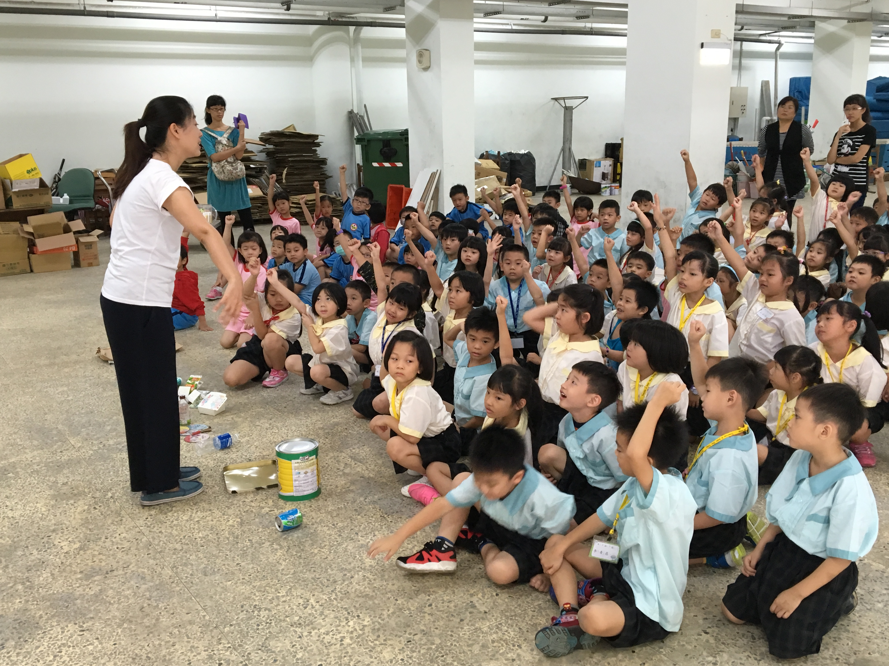
每人選擇一樣回收物並丟入正確的回收桶 | 踴躍舉手想要玩回收分類遊戲
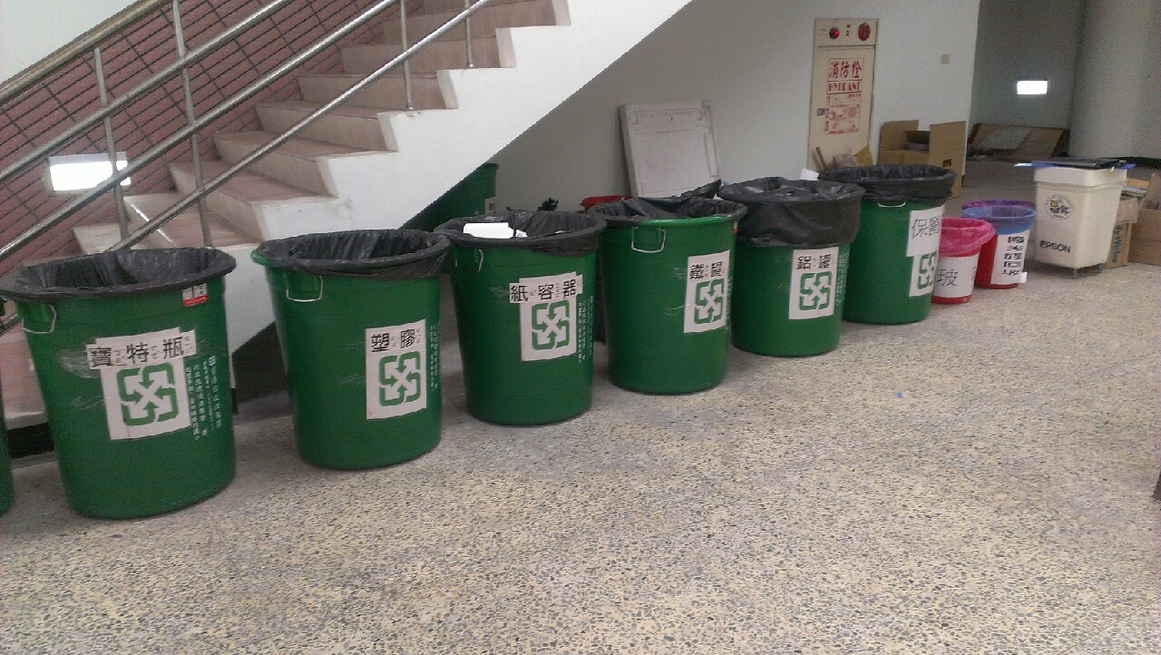 |  | 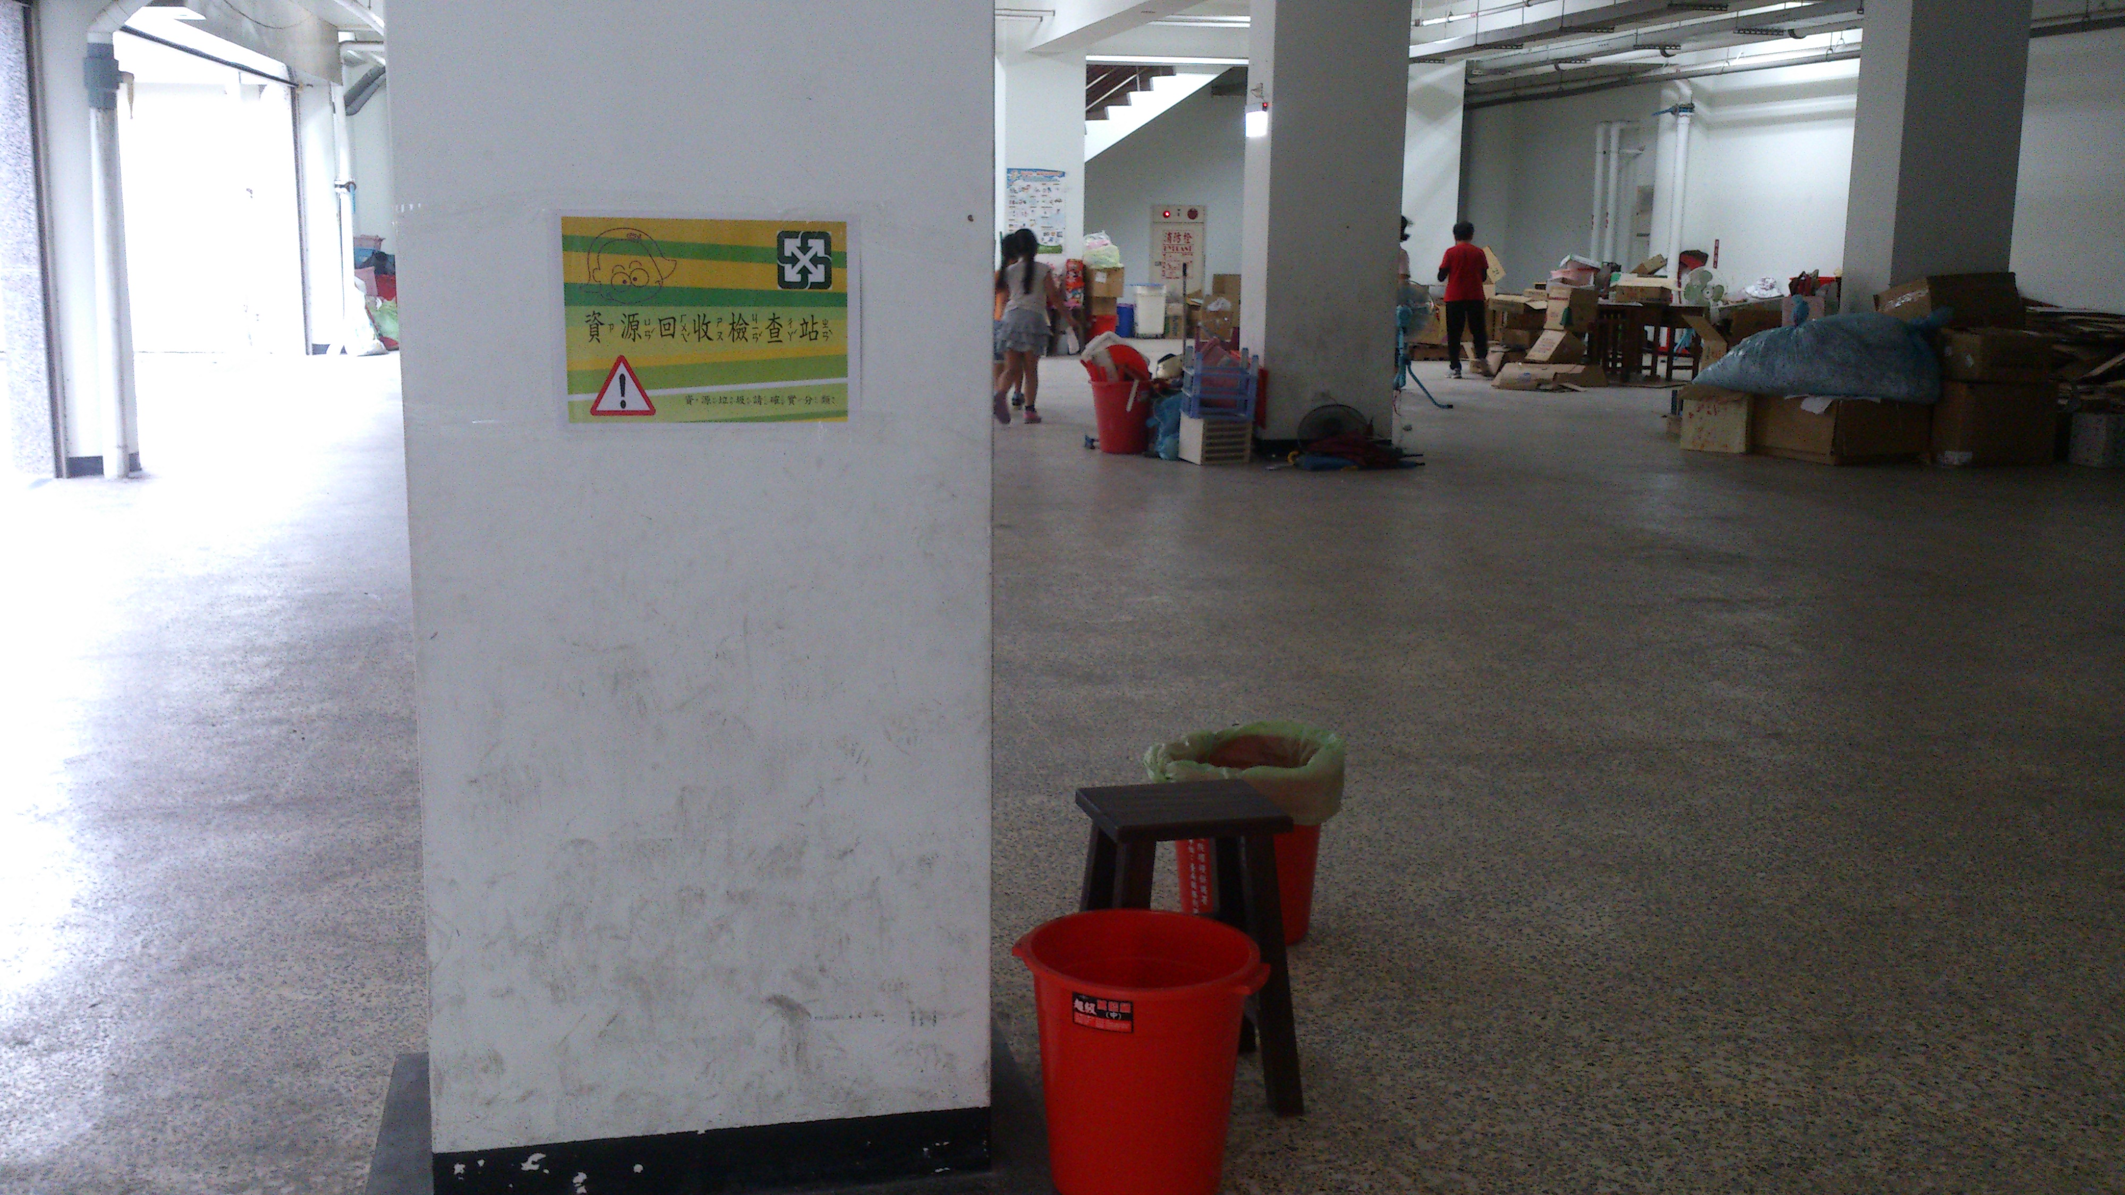
各類資源回收桶 |  | 資源回收檢查站
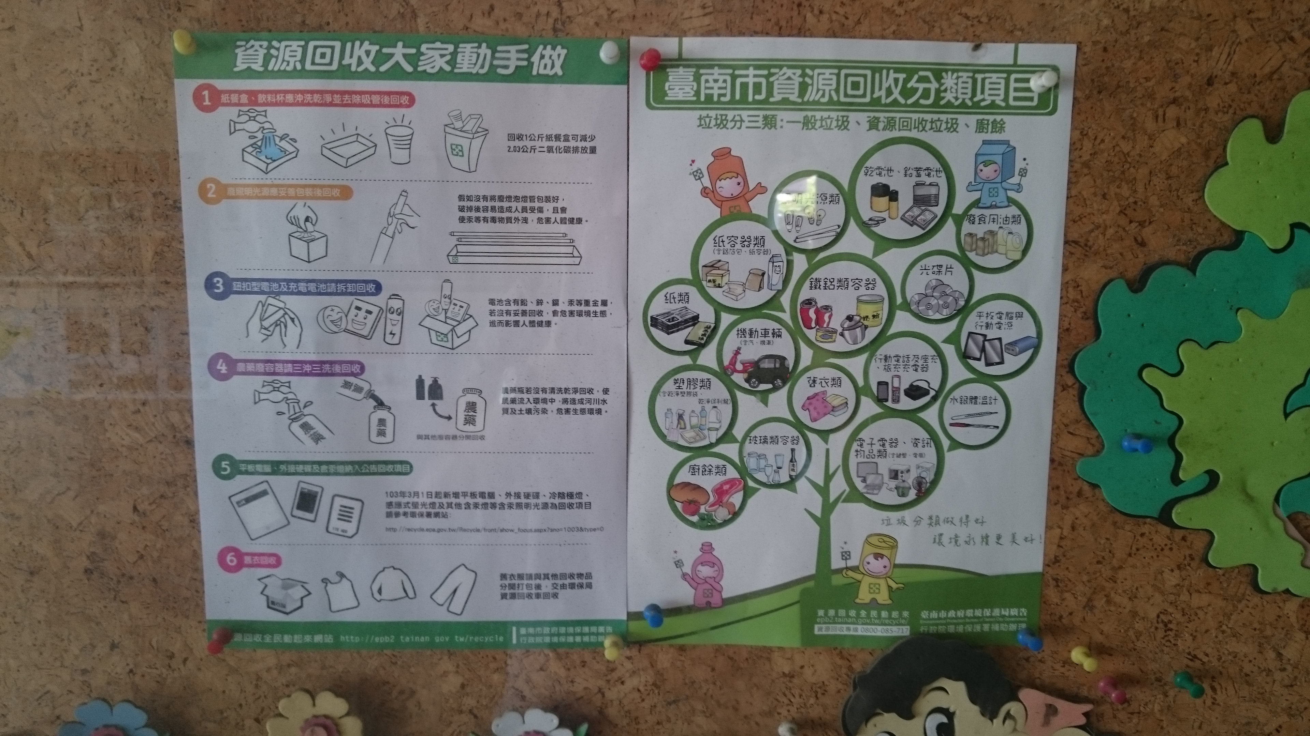 |  | 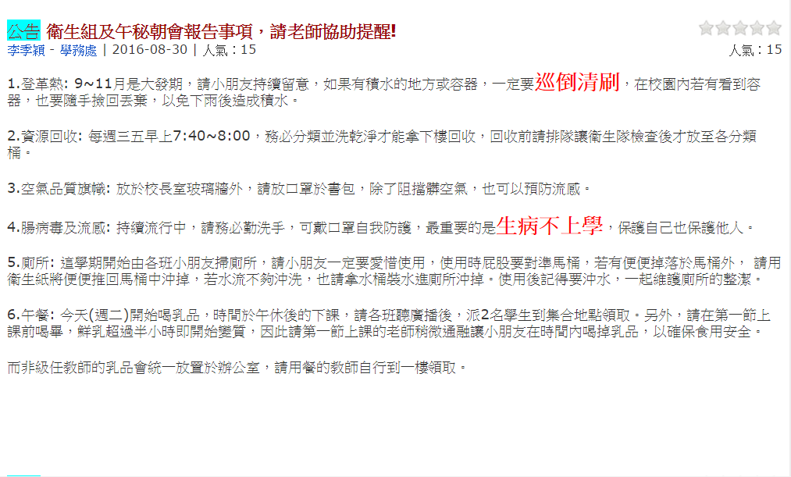
公布欄張貼資源回收海報 |  | 校網提醒資源回收注意事項(分類並洗淨)
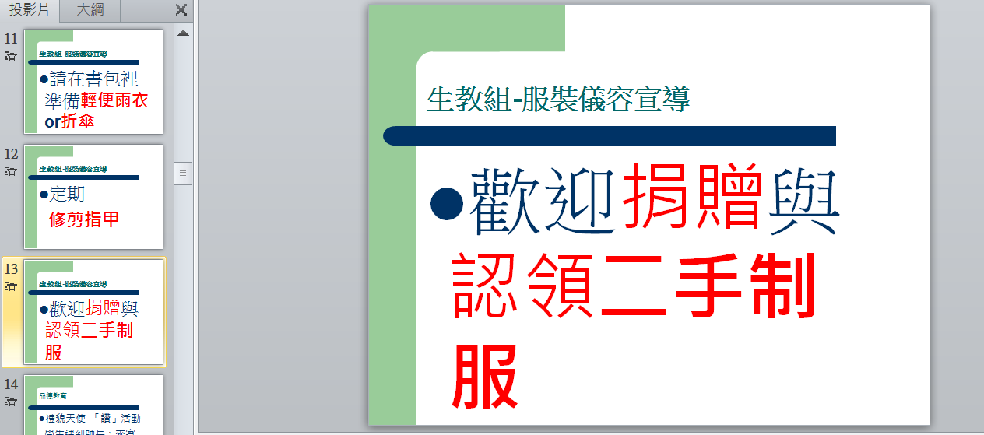 |  | 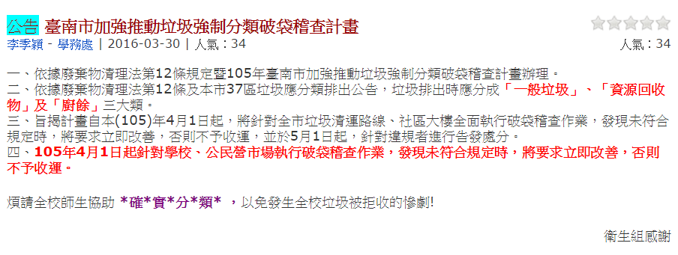
班親會宣導捐贈及認領二手制服 |  | 資源回收相關公告-強制破袋稽查
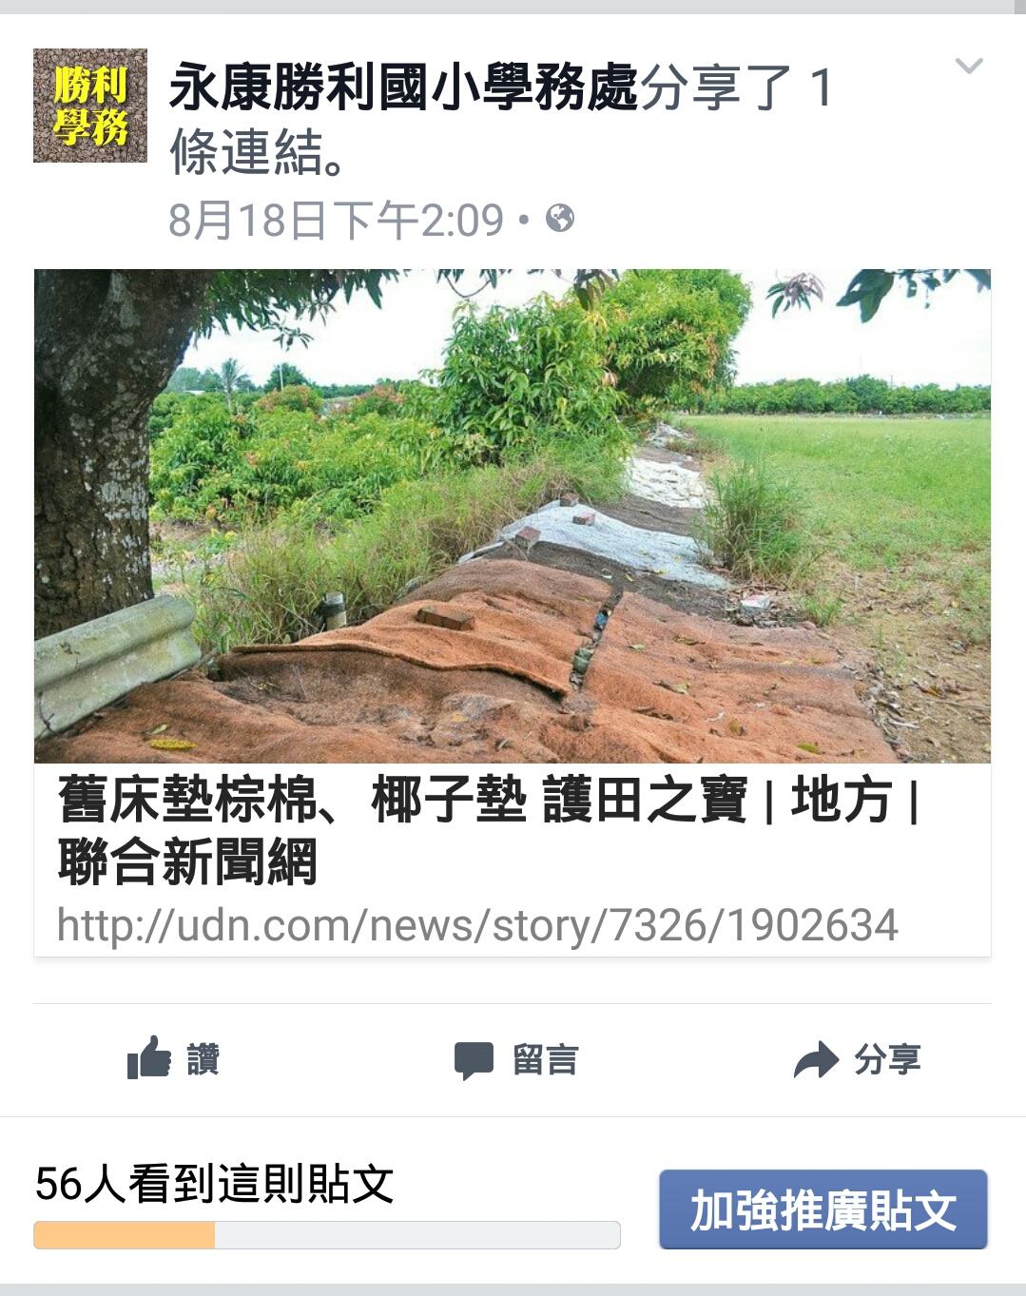 |  | 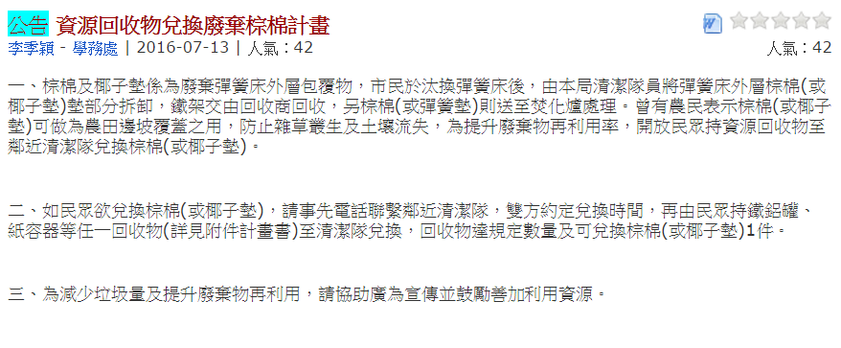
粉絲頁提供相關資訊融入教學 |  | 資源回收相關公告-廢棄棕棉
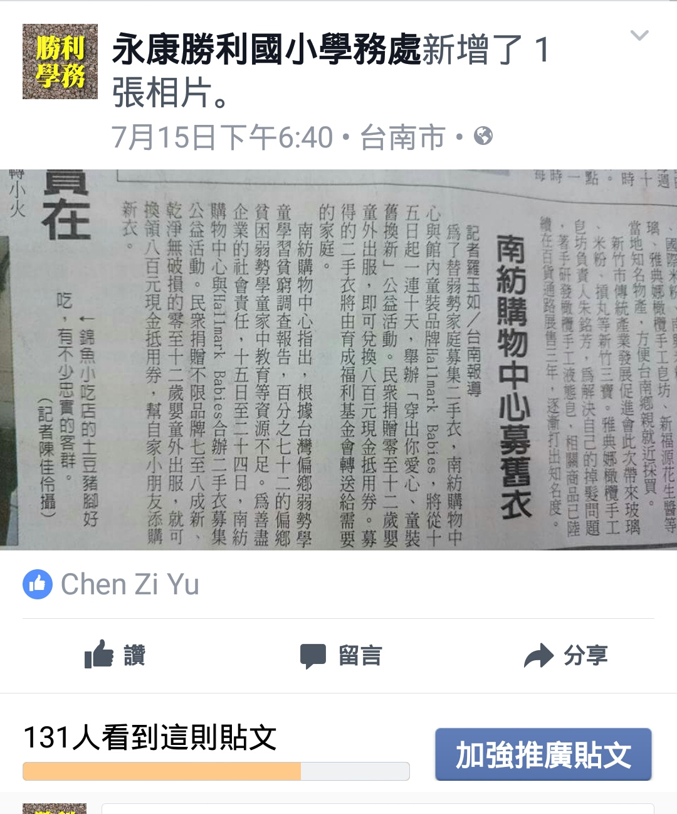 |  | 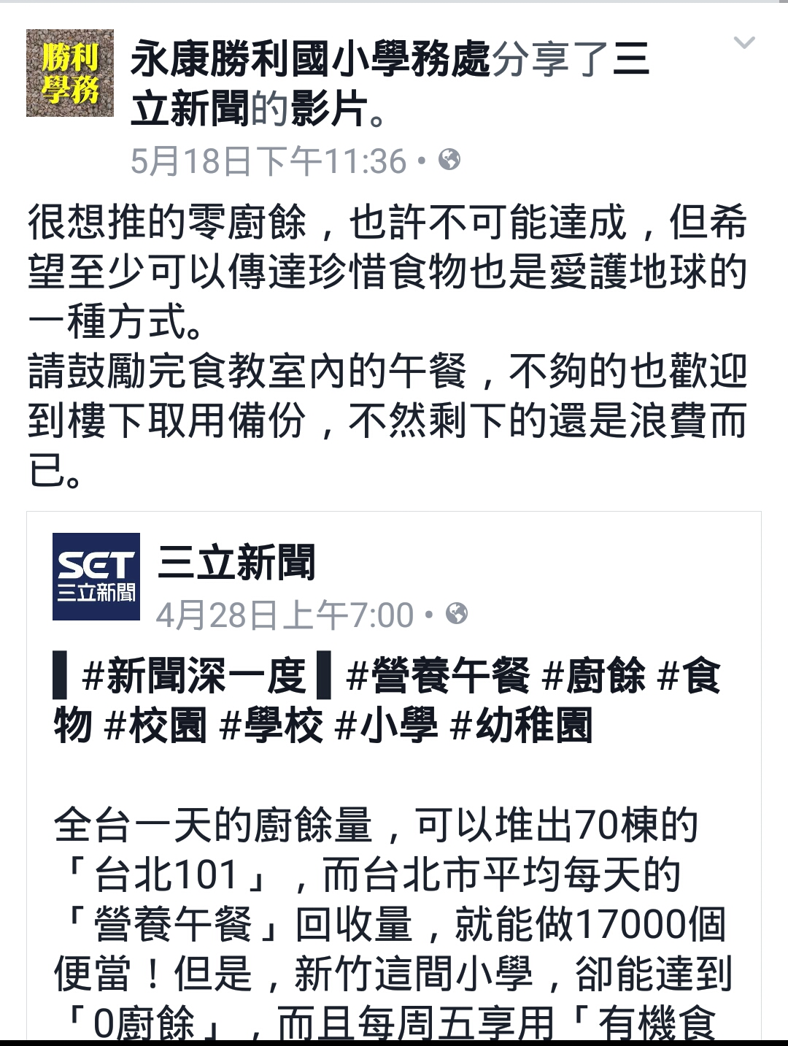
資源回收相關訊息-舊衣回收 |  | 資源回收相關訊息-零廚餘
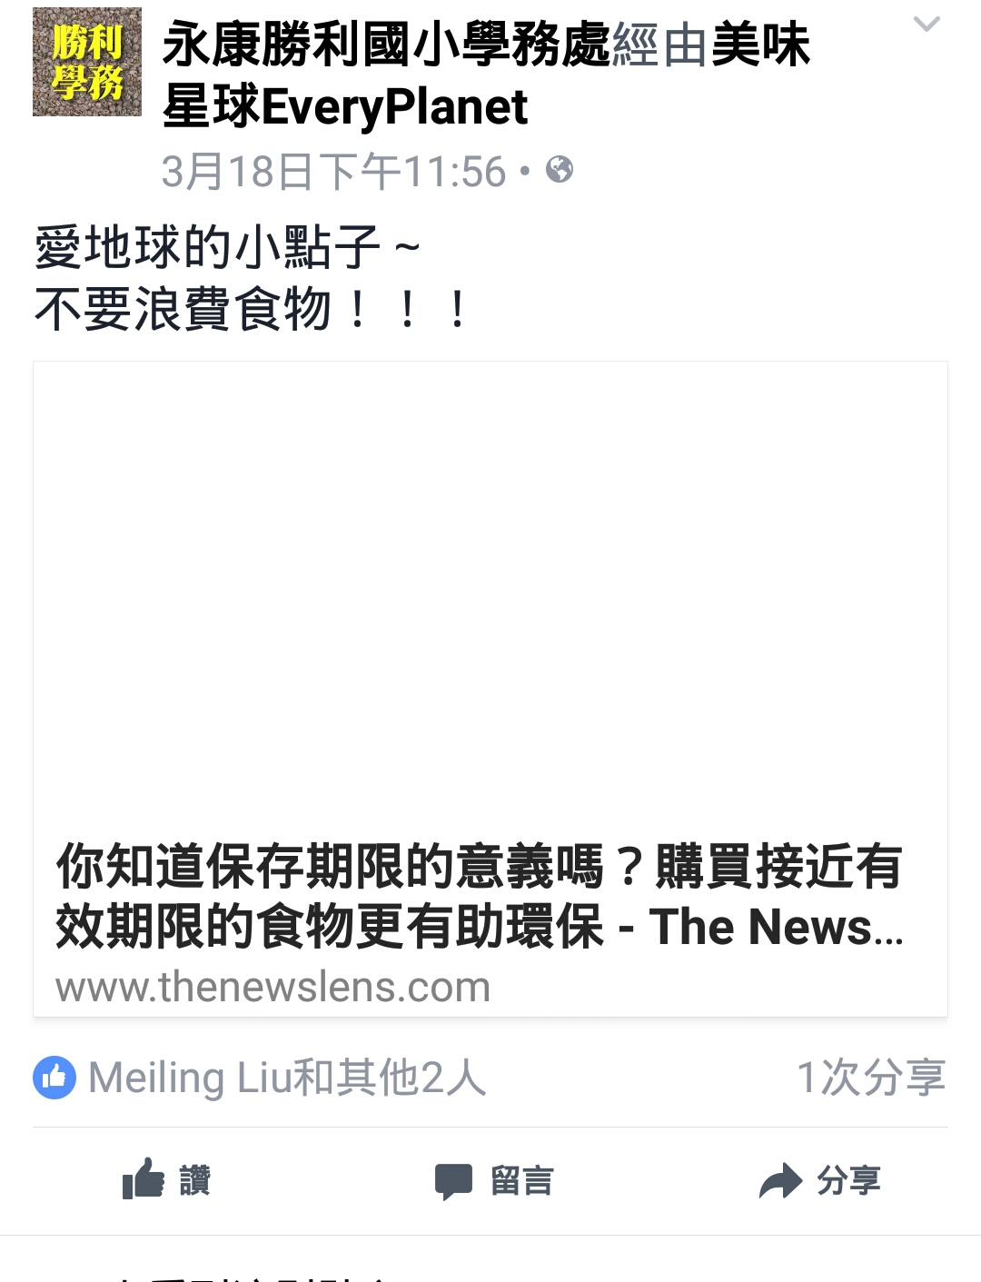
資源回收相關訊息-買接近保存期限的食物

備註：執行成果情形表格如不敷使用請自行調整繕打。

